Alternativní zdroje energie – Alternative Energy Sources

Ing. Jan Skovajsa
Ing. Martin Koláček
Ing. Martin Zálešák, CSc.
ÚAŘT, FAI UTB ve Zlíně

Recenzent
doc. Ing. Pavel Charvát, Ph.D.

PCM akumulační zařízení v kombinaci s obnovitelnými zdroji energie a termoelektrickým chlazením

Článek se zabývá moderními materiály, technologiemi a jejich kombinací, které mohou vylepšit využití energie v budovách. Popisuje technický návrh a využití speciálního akumulačního zařízení, které je složeno z tepelně akumulačních panelů PCM. Akumulační panely mají integrovaný trubkový výměník a topné fólie, je tedy možné technologii využít jak v pasivním, tak v aktivním režimu pro vytápění i chlazení. Technologie je navržena s ohledem na ekologii, tj. se schopností využít energii z obnovitelných zdrojů, např. fotovoltaiky, solárních kolektorů a tepelného čerpadla. Zajímavou a nestandardní možností je využití termoelektrického chlazení. Výzkum také představuje měření různých provozních režimů, jejichž výsledky jsou použitelné v rámci zvýšení tepelné kapacity budov a zajištění vytápění i chlazení.
Klíčová slova: ukládání tepla a chladu, solární energie, materiály se změnou skupenství (PCM), termoelektrické chladiče

ÚVOD

Sektor budov je jedním z nejdůležitějších sektorů s ohledem na spotřebu energie ve světě. Se stále se zvyšujícími požadavky na tepelný komfort v budovách se spotřeba energie na vytápění, větrání a chlazení zvyšuje (HVAC – Heating, Ventilation and Air Conditioning) [1]. Na základě těchto skutečností vznikají nové trendy v navrhování systémů techniky prostředí, které vycházejí z vývoje nových technologií a legislativních požadavků.

Aplikace technologických systémů, upravujících vnitřní prostředí, musí být řešena tak, aby bylo zajištěno odpovídající řešení problému spojeného s časově proměnlivou teplotou, tepelnými toky v konstrukcích, místnostech a celé budově. V současnosti je stále upřednostňováno řešení dodatečné tepelné izolace, které ovšem neřeší problematiku akumulace tepelné energie. Především budovy postavené z lehkých materiálů jsou problematické, neboť změny teploty venkovního vzduchu způsobují značné kolísání teploty vnitřního vzduchu. Důvodem je fakt, že lehké konstrukce nejsou schopny ukládat (akumulovat) dostatečné množství tepelné energie. To má negativní dopad na uživatelský komfort. Právě tyto problémy je možné eliminovat akumulací tepelné energie.

Akumulace tepelné energie (TES – Thermal Energy Storage) může být definována jako dočasné ukládání tepelné energie ve formě tepla nebo chladu [2]. Princip TES je založen na skutečnosti, kdy se teplota vnitřního vzduchu odchýlí od ideálního stavu, uložená energie se začne uvolňovat do prostoru a tím dojde ke stabilizaci teploty vnitřního vzduchu. Znalost problematiky tepelně akumulačních schopností materiálů v budovách s ohledem na akumulaci tepla z otopných soustav vytváří vhodné podmínky pro efektivní zajištění požadovaného tepelného stavu vnitřního prostředí. To vše vede ke stanovení optimální velikosti otopné soustavy, zdroje tepla a celkové optimalizaci spotřeby tepla. Výběr systému TES pro danou aplikaci ovšem závisí na mnoha faktorech, např. požadavcích na dodávku tepla, akumulační schopnost, tepelné ztráty, dostupný prostor a ekonomiku [3]. TES může být kombinována s obnovitelnými zdroji energie (OZE), kde se jako vhodné zdroje nabízí solární, větrná a geotermální energie a také tepelná čerpadla.

TES – akumulace tepelné energie
Princip akumulace tepelné energie je založen na zvyšování teploty (citelné teplo) nebo změně fáze materiálu (latentní teplo). Ohřívání látky z výchozího pevného stavu má následující průběh: zvýšení citelného tepla pevné látky – změna fáze z pevného na kapalný stav – zvýšení citelného tepla kapaliny – změna fáze z kapalného na plynný stav – další zvyšování citelného tepla plynu. Při ochlazení je průběh opačný a energie je vydávána do okolí [4].

Jak je již z předchozího textu patrné, rozlišujeme dvě formy tepla v souvislosti s TES – citelné a latentní teplo. Citelné teplo je definováno jako teplo, které mění teplotu akumulační látky. Množství uloženého tepla, které způsobilo vzrůst teploty, se běžně nazývá tepelná kapacita látky. V případě procesu změny fáze téměř nedochází ke změně teploty dané látky. Tato stálá teplota při změně fáze se nazývá teplota tání a teplo dodané při tomto procesu se nazývá latentní teplo. Množství latentního tepla je odvozeno z rozdílu entalpie kapalné a pevné fáze. Akumulace tepelné energie, která je založena na materiálech se změnou fáze (PCM – Phase Change Material), využívá nejen citelné teplo, ale především právě teplo latentní [5]. Toto je důvod, proč jsou PCM schopny akumulovat a vydávat obrovské množství energie. Materiály PCM mohou být uloženy ve speciálních kontejnerech, např. trubky, tenké panely a plastové pytle, nebo mohou být součástí konvenčních elementů budov, např. stěnové desky, závěsy, nebo zapouzdřené jako samostatné prvky [3].

Hlavní parametr akumulace citelného tepla je měrná tepelná kapacita. Tento parametr představuje množství energie, které je nutno dodat 1 kg látky, aby se její teplota změnila o 1 K, příp. °C. Množství citelného tepla lze vypočítat z rovnice (1):

$Q_{c}=m\int_{θ_{i}}^{θ_{f}}{c_{p}}d$ [J] (1)

kde je:
m hmotnost [kg],
θ_{i} počáteční teplota látky [°C],
θ_{f} konečná teplota látky [°C],
c_{p} měrná tepelná kapacita [J/kgK].

Akumulace latentního tepla využívá změnu akumulační látky během procesu fázové změny, kdy se uvolňuje nebo absorbuje latentní teplo. Během změny fáze zůstává teplota látky konstantní a současně je možné skladovat a uvolňovat velké množství energie. To je důvod, proč je skladování latentního tepla jedním z nejúčinnějších způsobů ukládání tepelné energie [6]. Nedostatkem některých materiálů může být mírná změna objemu. Množství energie je určeno hodnotou entalpie během změny fáze, v pevném stavu a v kapalném stavu, podle následující rovnice (2):

$Q_{l}=m∆h$ [J] (2)

kde je:
Δh změna entalpie [J/kg],
m hmotnost [kg].

Obr. 1 představuje princip akumulace tepla ve formě citelného a latentního tepla v PCM [7].

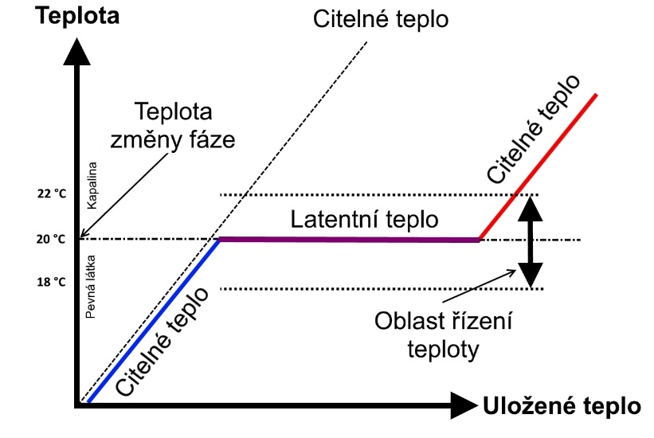
Obr. 1 Citelné a latentní teplo a řízení teploty během změny fáze

Existují tři typy PCM: organické, anorganické a eutektické. Nejdůležitější vlastností PCM je vysoká akumulační schopnost pro ukládání tepelné energie. Obecně mají anorganické látky větší entalpii změny skupenství než organické látky, ale jsou i některé další aspekty, které je třeba vzít v úvahu při výběru těchto materiálů, např. pracovní rozsah teplot [8].

Organické PCM se skládají z parafínu, mastných kyselin nebo cukrového alkoholu. Hlavní výhodou je jejich chemická a tepelná stabilita. Obvykle jsou nekorozivní, recyklovatelné a dochází pouze k malému či žádnému jevu podchlazení, kdy zůstává materiál v kapalném stavu i pod teplotou krystalizace, tzv. subcooling (přechlazení) [9]. Nevýhodou je jejich hořlavost, nízká tepelná vodivost a nižší entalpie fázové změny než u jiných typů PCM [8].

Eutektické PCM jsou kombinací chemických sloučenin nebo prvků, tuhnoucí při nižší teplotě než jakékoliv jiné složení získané ze stejných složek. Kombinace mohou být organicko-organické, anorganicko-anorganické, nebo anorganicko-organické [10].

Ve skutečnosti mohou být všechny materiály považovány za PCM. Účinné a předvídatelné ukládání energie však umožňují pouze některé z nich. Obr. 2 ukazuje několik kategorií materiálů vhodných pro skladování tepelné energie. Pro použití v budovách je nutné znát specifické teplo tání a teplotu v době, kdy dochází ke změně fáze. Obr. 2 znázorňuje také teplotní pásmo, které představuje typickou teplotu komfortní zóny v domácnostech. Jak je zřejmé, v teplotním rozsahu od 15 °C do 30 °C se nejčastěji používají parafin a hydrát soli [11], [12]. Tento pracovní rozsah se pozitivně odráží v požadavcích na vytápění a chlazení. Hlavními výhodami PCM je snížení využití HVAC systémů.
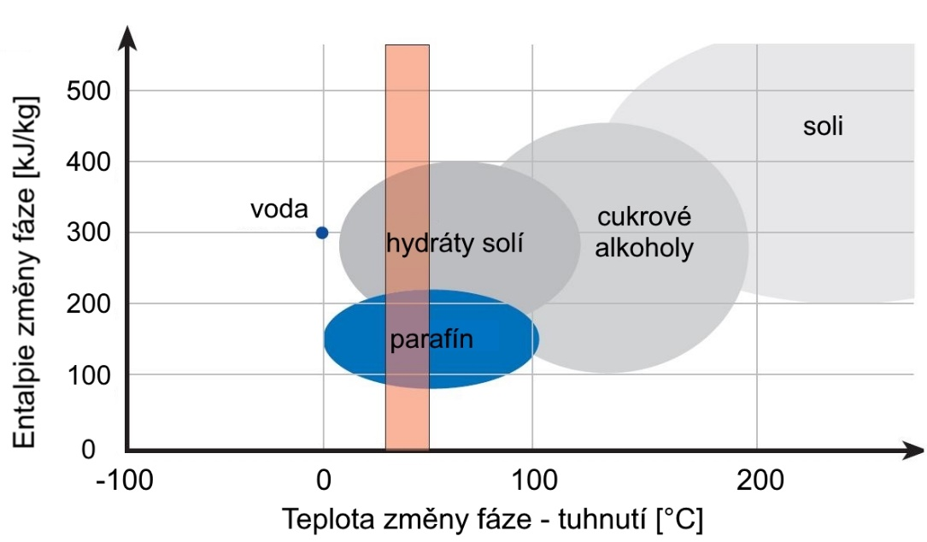
Obr. 2 Třídy materiálů, které lze použít jako materiály pro fázovou změnu a jejich typické rozsahy teplot tání a entalpií

PCM mohou být začleněny do stavebních materiálů různými metodami, jako je přímé zabudování, ponoření, zapouzdření, mikroenkapsulace a stabilizace tvaru [13]. Aplikace v obálce budov je běžně považována za jednu z nejlepších možností začlenění PCM do budov, protože takové řešení nabízí velký prostor pro pasivní přenos tepla [14]. Podobně může být PCM také smícháno s betonem nebo maltou. Jiné přístupy k začlenění PCM do stavebních konstrukcí jsou stále předmětem výzkumů.

Pasivní přístup, pokud jde o efektivitu, závisí hlavně na způsobu zabudování a současném technickém a technologickém vývoji materiálů. Dalšího zvýšení efektivity je možné dosáhnout aktivním přístupem, kdy jsou PCM přímo integrovány do energetického systému v budově, např. ve větracích systémech, chladicích stropech, chladicích nosičích apod. Tyto aktivní systémy ovlivňují teplotu vzduchu kolem prvků z PCM. Použití průtoku vzduchu pro nucenou konvekci pro získání energie ze skladovacích materiálů je velmi důležité [15]. Pro jiné aplikace mohou PCM sloužit jako zásobníky přebytečné energie pro budoucí použití. V současné době stále probíhá další vývoj a testování nových možností aplikace PCM v budovách. Jeden z možných způsobů integrace PCM do energetických systémů budovy je uveden v tomto článku.

Aplikace termoelektrického chlazení
Termoelektrické chladiče, známé jako Peltierovy články, jsou tepelná čerpadla v pevné fázi. Základy termoelektrického chlazení se datují od objevu Peltierova efektu v roce 1834 (objevitel Jean Peltier).
Termoelektrické chladiče (TEC – Thermoelectric Cooler) jsou založeny na Peltierově jevu přeměny elektrické energie na teplotní gradient [16]. TEC se skládají z několika polovodičových spojů typu n a p, které jsou elektricky zapojeny do série kovovými spojkami. Tepelně jsou zapojeny paralelně a tvoří tak jednostupňový chladič [17]. Když je k článku připojeno stejnosměrné elektrické napětí, polovodiče přenášejí teplo z jedné strany TEC na druhou, tj. jeden povrch TEC se ochladí a opačný se zahřeje.

Na obr. 3 vpravo je zobrazen termoelektrický chladič, kde elektrický proud proudí z elementu typu n do prvku typu p a teplota spoje klesá [18]. To se děje, když elektrony přecházejí z prvku s nízkou energetickou úrovní (typ p) k prvku s vysokou úrovní (typ n). Současně nesou elektrony absorbované teplo na horký spoj. Toto teplo se přenáší do chladiče a elektrony se vracejí do nižšího energetického stavu (Peltierův jev) [17].

Peltierův jev je opakem Seebeckova jevu. Pokud existuje teplotní rozdíl mezi studeným spojem a horkým spojením termočlánků typu n a p, generuje se napětí (Seebeckovo napětí) přímo úměrné teplotnímu rozdílu. Seebeckův jev je zobrazen na obr. 3 vlevo [17].

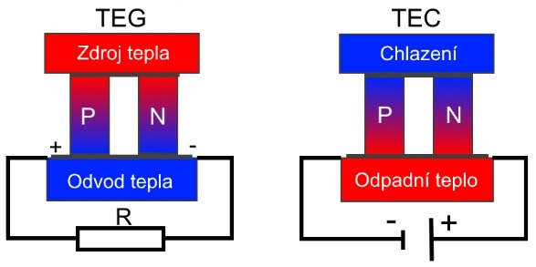
Obr. 3 Termoelektrický generátor (vlevo) a chladič (vpravo)

Kvalita TEC závisí na mnoha parametrech, jako je elektrický proud, teplotní gradient, tepelná a elektrická vodivost termočlánku a tepelný odpor chladiče na horní straně termoelektrického chladiče [19]. Počet termočlánků v termoelektrickém modulu závisí především na požadované kapacitě chlazení a maximálním elektrickém proudu.

Některé z nedávných studií se zaměřují na TEC a termoelektrické generátory (TEG – Thermoelectric Generator) v kombinaci se solární energií a PCM. TEG je např. zajímavou alternativou k přeměně sluneční energie na elektřinu. Nové oblasti výzkumu jsou automobilový průmysl, chlazení elektrických zařízení, budov apod.

Jednou z aplikací TEC může být nová regulační technologie, která integruje termoelektrické moduly a fotovoltaické jednotky do obálky budovy [20]. Technologie může aktivně řídit tok tepla ve stěně a kompenzovat pasivní tepelné ztráty nebo zisky solární energie. Experimentální testy také prokázaly, že hodnota COP je vyšší pro laboratorní termoelektrický chladicí systém při integraci s PCM [21]. Uvedené technologie se však doposud víceméně nepoužívají a je třeba věnovat větší pozornost jejich aplikaci v budovách.

METODY

Navrhovaná technologie je založena na panelech z PCM seskupených do jednoho aktivního prvku. Tato technologie zahrnuje i další technické prostředky, jako jsou elektroměry, ventily, snímače a regulátory. Technologie je regulována, monitorována a řízena sběrnicovým systémem LonWorks (LON). Rozdílem mezi standardními řešeními a navrhovanou technologií je schopnost využívat energii z dostupných zdrojů energie, včetně obnovitelných zdrojů energie, např. fotovoltaiky, solárních tepelných kolektorů nebo tepelného čerpadla (TČ). Dalším rozdílem je aktivní termoelektrické chlazení, které v zařízeních s PCM není běžné.
V experimentu byly použity PCM panely od společnosti DuPont, které jsou založeny na parafínu. Tyto panely jsou pokryty hliníkovou ochrannou fólií. Akumulační materiál je směs kopolymeru a parafínového vosku PCM, který zajišťuje funkčnost panelu. PCM Energain využívá molekulární zapouzdření vyvinuté firmou DuPont, které umožňuje velmi vysokou koncentraci PCM uvnitř polymerní směsi. Polymerní molekuly jsou navrženy tak, aby vytvářely homogenní sloučeninu. Molekulární zapouzdření tvoří vysoce odolný materiál PCM s širokým provozním teplotním rozsahem od 0 °C do 40 °C, umožňující vrtání a řezání materiálu bez jakéhokoliv úniku [22].

Akumulační zařízení
Měření parametrů bylo provedeno aktivní technologií pro vytápění a chlazení s akumulací tepla nebo chladu, která se nachází v laboratoři FAI UTB ve Zlíně. Tento systém se skládá ze dvou tepelně akumulačních panelů. Rozměry jednoho panelu jsou 1,25 × 0,083 × 2,07 m a každý z nich se skládá z šesti vrstev panelů PCM DuPont Energain. Zadní část tepelných panelů je izolována. Mezi vrstvami panelů je integrován trubkový výměník tepla pro ohřev a chlazení. Výměník je dále připojen k nádržím se studenou a horkou vodou. V akumulačních panelech jsou pro ohřev umístěny také elektrické topné fólie. Jak již bylo výše uvedeno, navrhovaná technologie je schopna používat běžné zdroje energie, včetně obnovitelných zdrojů v kombinaci s elektrickými termočlánky.
Hmota PCM je složena ze směsi polyethylenu a parafínového vosku. Parafínový vosk je v tuhém stavu při teplotách nižších než 18 °C. Když teplota panelů stoupne nad 18 °C, začne se vosk tavit a absorbovat až 515 kJ/m² tepla mezi 18 °C a 24 °C. Teplota tání je přibližně 22 ° C, což odpovídá standardním podmínkám uvnitř budov [23]. Obr. 4 zobrazuje celou technologii a její propojení s fotovoltaickým systémem, systémem monitorování a řízení, internetem a elektrickou sítí. Technologie je běžně napájena ze sítě 230 V, ale může být také napájena fotovoltaickým systémem.

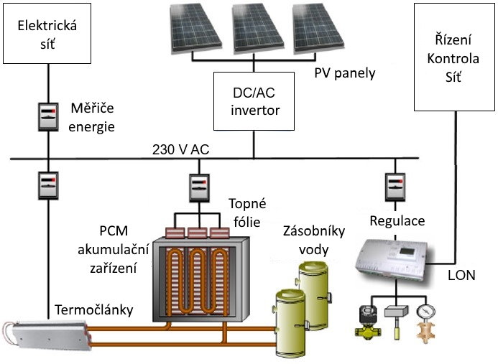
Obr. 4 Schéma celé technologie

Obr. 5 představuje řez panelem (vlevo) a hydraulické zapojení technologie (vpravo). Tato technologie může využívat mnoho různých zdrojů tepla. Zásobníky teplé vody ohřívají solární tepelné kolektory nebo TČ vzduch-voda. TČ může být také použito pro chlazení nádrže studené vody.
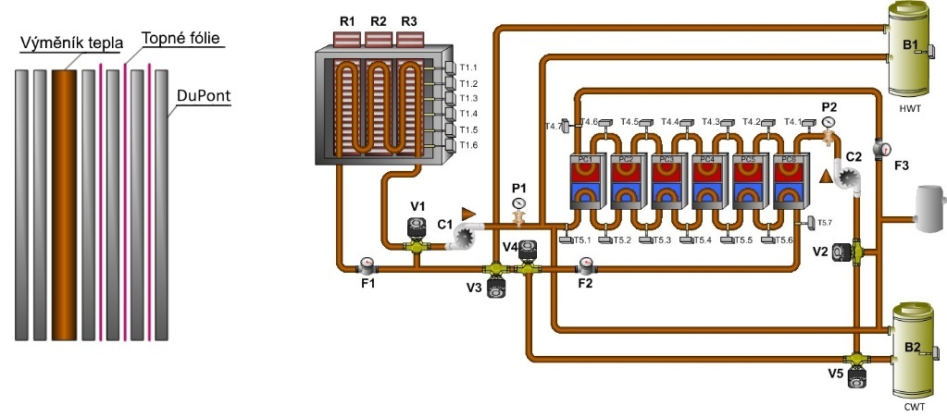
Obr. 5 Akumulační panel a hydraulické schéma technologie

Kombinace fotovoltaického systému a termoelektrického chlazení
Představená technologie je navržena včetně TEC napájených fotovoltaickými panely nebo z elektrické sítě. Termoelektrické články jsou vybaveny výměníky tepla pro odvod tepla nebo chladu. K určení počtu termočlánků bylo nutné vypočítat chladicí kapacitu akumulačního panelu. Uvažovalo se, že panel má před začátkem chlazení teplotu 27 °C a během dne musí být ochlazen na 16 °C. Energie, kterou je třeba odvést z tepelných panelů, je určena rovnicí (1). Průměrná tepelná kapacita panelu je cca 11 kJ/kg (16 až 27 °C) a jeho hmotnost je 129 kg.

$Q_{c}=m\int_{θ_{i}}^{θ_{f}}{c_{p}}d=15,609 kJ=4,34 kWh$

Trvá-li chlazení panelů 8 hodin, měl by být celkový chladicí výkon kolem 550 W. Pro chlazení s účinností 50 % je tedy potřeba, aby byl příkon kolem 1100 W. Sestava termoelektrického chlazení je složena z šesti modulů. Jeden modul má příkon maximálně 200 W a průměrná intenzita maximálního slunečního záření v době od května do září připadající na fotovoltaické panely je cca 750 W/m². Během návrhu technologie byla očekávána účinnost PV panelů 15 % a střídače 91,8 %. S těmito hodnotami se předpokládalo, že výstupní výkon bude přibližně 103,5 W/m². Aby bylo zajištěno dostatečné napájení, je požadována plocha panelů přibližně 11,5 m². Jeden fotovoltaický panel má plochu 1,25 m². Instalovaný fotovoltaický systém se tedy skládá z devíti panelů s celkovou plochou 11,25 m².

V rámci fotovoltaiky bylo provedeno stanovení skutečné energetické účinnosti. Výrobce panelů deklaruje účinnost 15 % a měnič má udávanou účinnost 91,8 %. Energetická účinnost fotovoltaického systému se vypočítá podle rovnice (3):

$η=\frac{P_{m}}{P_{rad}}=\frac{P_{m}}{A_{C}E}$ [-] (3)

kde je:
P_{m} výkon fotovoltaického systému [W],
P_{rad} dopadající energie slunečního záření [W],
E intenzita slunečního záření [W/m²],
A_{C} aktivní plocha panelů [m²].

Skutečná energetická účinnost instalovaného fotovoltaického systému byla stanovena na 10,5 %. Hodnota byla měřena v rámci výzkumu zaměřeném na ověření účinnosti fotovoltaických panelů a jejich ekonomické návratnosti [24], [25].

Provoz technologie
Navržená technologie může pracovat v mnoha různých režimech dle požadavku. Může být použita jako standardní pasivní systém, kdy akumuluje teplo nebo chlad a tím snižuje teplotní špičky a udržuje stabilní teplotu ve sledované místnosti v průběhu dne i v noci. Tato technologie může pracovat také v aktivním režimu, v němž je schopna ovlivnit pokojovou teplotu akumulací tepla nebo chladu získaných z vnějších zdrojů, předávaných do prostoru místnosti. Jednotlivé provozní režimy jsou popsány v následujících odstavcích textu.

Vytápění tepelných panelů elektrickými topnými fóliemi
Elektrické topné fólie jsou umístěny mezi vrstvami panelu. Fólie jsou rozděleny do tří částí, výkon každé fólie je 600 W. Přepínání jednotlivých částí závisí na teplotě panelu nebo na výrobě energie fotovoltaikou [26].

Vytápění tepelných panelů z nádrže na teplou vodu
Trubkový výměník tepla pro přenos tepla z hydraulické části technologie je umístěn uvnitř akumulačních panelů. Nádrž na horkou vodu lze ohřívat libovolnou instalovanou technologií. V aktuálním stavu je možné použít TČ, solární kolektory nebo elektrický kotel. Tento režim technologie je znázorněn na obr. 6.

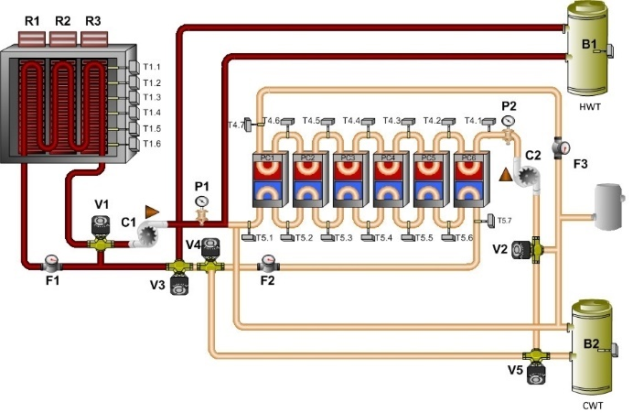
Obr. 6 Provoz – vytápění akumulačními panely

Chlazení tepelných panelů z nádrže studené vody
Princip tohoto režimu (viz obr. 7) je podobný předchozímu režimu. V navrženém systému je možné použít režim chlazení TČ.
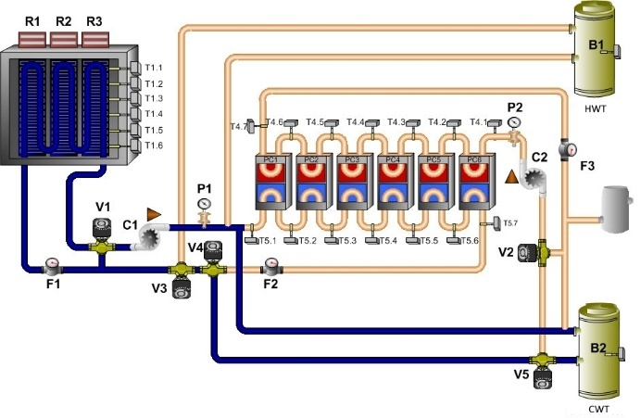
Obr. 7 Provoz – chlazení akumulačními panely

Chlazení tepelných panelů termoelektrickými chladiči
Režim chlazení v tomto režimu (viz obr. 8) používá již popsanou soustavu modulů TEC, které jsou schopné dosáhnout velmi nízké teploty vody. Je však nutné dodržet minimální teplotu povrchu panelu, která je dána teplotou rosného bodu. Dále je zde potřeba zajistit chlazení horké strany článků, protože se zde vytváří velké množství odpadního tepla. Instalovaný systém využívá jeden hydraulický okruh pro odvod studené vody z TEC do panelů a druhý okruh pro odvod odpadního tepla z chladičů. Počet zapnutých prvků závisí na množství dodané energie z fotovoltaiky [26].

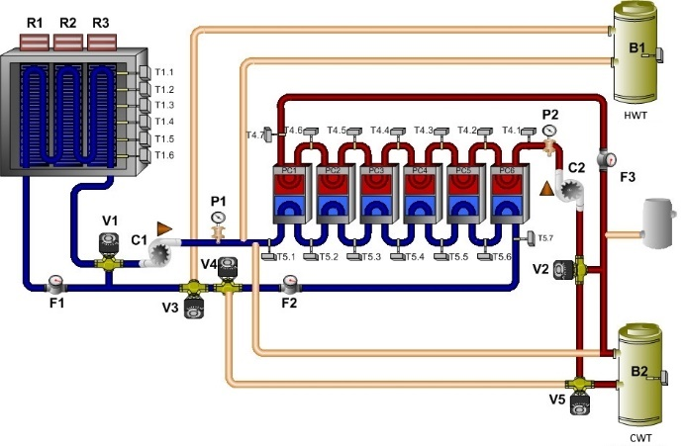
Obr. 8 Provoz – chlazení termoelektrickými články

Odvod tepla nebo chladu z tepelných panelů
Technologie může být také použita bez aktivního chlazení nebo vytápění. V tomto režimu je možné odvést akumulovanou energii z panelů do nádrže na teplou nebo studenou vodu.

MĚŘENÍ
Cílem měření bylo zjistit změnu okolní teploty vzduchu během režimu ohřevu a chlazení. Byly měřeny různé parametry systému, ale nejdůležitější byla vnitřní teplota vzduchu, povrchová teplota a tepelný tok, dále pak teplota vody na vstupu a výstupu výměníku tepla.

Jak lze vidět na obr. 9, povrch jednoho panelu byl natřený černou matnou barvou. Tato změna způsobila zvýšení emisivity povrchu z 0,1 na 0,96 a tím i zvýšení součinitele přenosu tepla. Emisivita byla měřena termokamerou a pyrometrem. Předchozí výzkum stanovil, že průměrný koeficient přestupu tepla je 4,1 Wm⁻²K⁻¹ pro nemodifikovaný povrch a 8,3 Wm⁻²K⁻¹ pro upravený povrch [27]. Celkový součinitel přestupu tepla byl určen výpočtem. Součinitel přestupu tepla konvekcí lze vyjádřit ze vztahu:

$Nu=0,135{\left(\frac{gβl^{3}Δθ}{ν^{2}}\frac{c_{p}η}{λ}\right)}^{1/3}=\frac{h_{C}l}{λ}$ [-] (4)

kde je:
g gravitační zrychlení [ms⁻²],
β teplotní roztažnost [K⁻¹],
l charakteristický rozměr [m],
Δθ teplotní rozdíl mezi povrchem a okolím [°C],
c_{p} měrná tepelná kapacita [Jkg⁻¹K⁻¹],
η dynamická viskozita [Pa⋅s],
ν kinematická viskozita [m²s⁻¹],
λ součinitel tepelné vodivost [Wm⁻¹K⁻¹],
h_{C} součinitel přestupu tepla konvekcí[Wm⁻²K⁻¹].

Součinitel přestupu tepla radiací lze vypočítat rovnicí (5):

$h_{R}=φ_{12}ε{10}^{8}σ\frac{{\left(\frac{T_{1}}{100}\right)}^{4}-{\left(\frac{T_{2}}{100}\right)}^{4}}{T_{1}-T_{2}}$ [Wm⁻²K⁻¹] (5)

kde je:
ϕ₁₂ úhel záření mezi dvěma objekty [-],
ε emisivita [-],
σ Stefan-Boltzmannova konstanta [Wm⁻²K⁻⁴],
T termodynamická teplota [K].

Celkový součinitel přestupu tepla se stanoví jako:

$h=h_{C}+h_{R}$ [Wm⁻²K⁻¹] (6)

Dynamické parametry panelu PCM mohou být popsány časovou konstantou, která vyjadřuje průběh růstu nebo poklesu teploty panelu. Může být definována také jako uvolňování energie v čase. Časová konstanta byla stanovena několika metodami, měřením procesu chlazení a výpočtem [28]. Časová konstanta byla stanovena s hodnotou kolem 6,8 hodin pro nemodifikovaný povrch a 5,5 hodin pro upravený povrch. Výsledky měření a výpočet těchto parametrů jsou popsány v dílčím výzkumu [27].

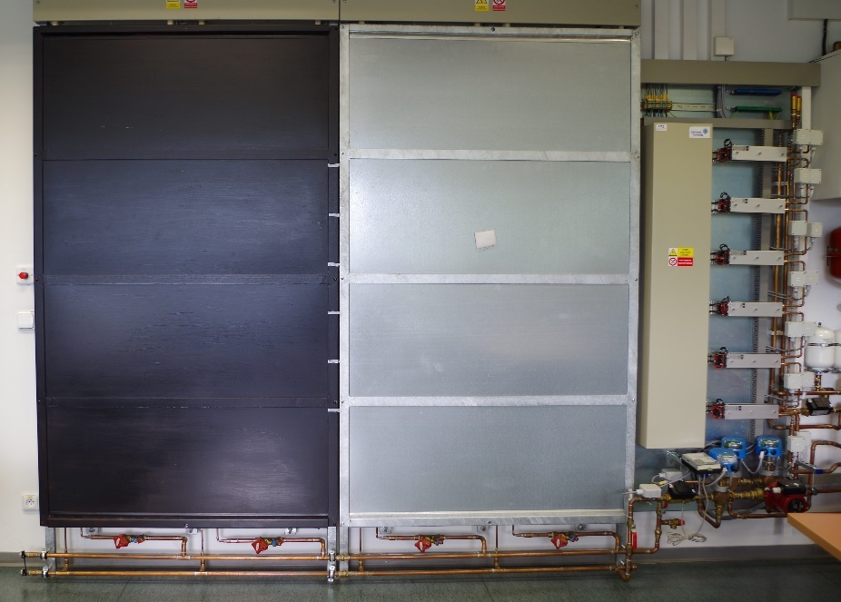
Obr. 9 Akumulační panely s originálním a upraveným povrchem

Měření časové konstanty vzorku PCM bylo provedeno v teplotním rozmezí od 9 °C do 24 °C. Rozměry zkušebního vzorku byly 0,5 × 0,5 m a tloušťka 5 mm. Cílem měření bylo stanovení časové konstanty v chladicím cyklu. Vzorek se ochladí na teplotu 9 °C v chladicí komoře a potom se umístí do klimakomory s konstantní teplotou 23,5 °C. Tepelnou časovou konstantu lze stanovit podle následující rovnice (7):

$\frac{θ_{t}-θ_{i}}{θ_{a}-θ_{i}}={\left.\left(1-e^{-\frac{t}{τ}}\right)\right|}_{t=τ}=\left(1-e^{-1}\right)=0,632$ [-] (7)

kde je:
θ_{t} teplota vzorku v čase t [°C],
θi počáteční teplota vzorku [°C],
θ_{a} okolní teplota vzduchu (v klimakomoře) [°C],
t uplynulý čas [s],
τ časová konstanta [s].

Naměřené nebo vypočítané parametry panelu PCM byly: součinitel přestupu tepla, časová konstanta a měrná tepelná kapacita. Dalšími měřenými parametry provozu technologie jsou dále hmotnostní průtok a teplota vody na vstupu a výstupu. Z těchto hodnot bylo možné stanovit množství tepla, které bylo dodáno nebo odebráno z akumulačních panelů tepelným výměníkem.

VÝSLEDKY A DISKUZE

Měření ohřevu PCM bylo již mnohokrát prozkoumáno. Hlavním cílem bylo proto zkoumat některé možnosti využití PCM pro chlazení a následně navrhovat některá zlepšení. Jinými slovy, záměrem bylo zjistit, jak se PCM chová v teplotním rozsahu, který je specifický pro chlazení. V tomto případě je měrná tepelná kapacita velmi důležitým parametrem. Použité PCM má tuto hodnotu cca 6800 J/kgK v teplotním rozmezí od 10 do 21 °C. Hlavním limitujícím faktorem chladicích zařízení je riziko kondenzace vodní páry. Proto je třeba zajistit, aby povrchová teplota byla alespoň 1 °C nad teplotou rosného bodu.

Dále bylo nutné stanovit tepelnou časovou konstantu PCM desky. Jak již bylo zmíněno, měření bylo zaměřeno na změnu teploty. Vzorek byl ochlazen na 9 °C a ponechán v klimakomoře s konstantní teplotou 23,5 °C. Tepelná časová konstanta je čas potřebný k dosažení 63 % okolní teploty vzduchu zkušebního vzorku, tj. dosažení teploty vzorku cca 18,2 °C. Z obr. 10 je vidět, že časová konstanta je kolem 75 minut. Hodnota je pro tento malý zkušební vzorek poměrně vysoká, a to díky její vysoké měrné tepelné kapacitě. Graf znázorňuje chování materiálu, zejména pokud jde o čas potřebný k dosažení pokojové teploty. Především kvůli svým dobrým parametrům představuje tento materiál nestandardní možnost použití v chladicích systémech.

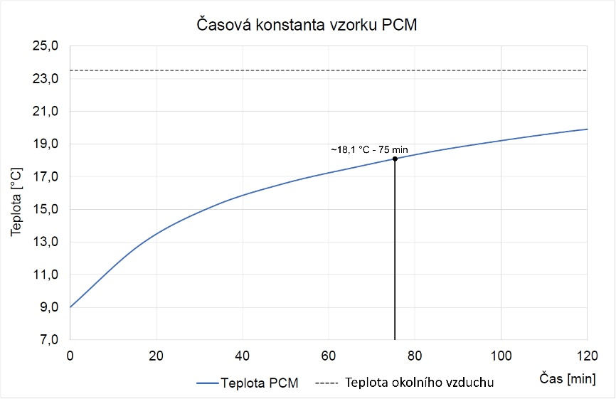
Obr. 10 Měření tepelné časové konstanty PCM

Představenou technologií byla provedena čtyři různá měření. Sledovaná místnost, kde byla technologie umístěna a ve které probíhala všechna měření, má rozměry 7 × 5 × 2,8 m. Místnost se nachází v posledním patře, jedna vnější stěna s okny je orientována na jih, ostatní stěny a podlaha sousedí s vytápěnými/klimatizovanými prostory. V zimním období je potřeba znát tepelnou ztrátu místnosti, která je přibližně 41 W⋅K⁻¹. V letních měsících je poté důležité znát tepelnou zátěž/zisky. V našem případě jsou špičkové solární zisky během dne 280 až 480 W v měsících květen až září. Solární zisky jsou sníženy vnějšími žaluziemi. Technologie a její komponenty jsou umístěny u vnitřní stěny uvedené místnosti.

První měření představuje použití režimu aktivního vytápění, viz obr. 11. Druhé měření představuje standardní pasivní režim, viz obr. 12. Třetí měření představuje aktivní režim chlazení, viz obr. 13. Čtvrté (poslední) měření pak bylo zaměřeno na aktivní termoelektrické chlazení. Ohřev a chlazení vody ve vodních nádržích zajistily solární kolektory a TČ. Při měření byly odečítány teploty z teplotních čidel umístěných na povrchu panelů a mezi vrstvami PCM. Dále byly měřeny teploty vnitřního a venkovního vzduchu.

Aktivní režim ohřevu na obr. 11 ukazuje průběh ohřevu akumulačních panelů. Teplota venkovního vzduchu se pohybovala v rozmezí od 7 do 20 °C. Na začátku měření je možné vidět, že povrchová teplota se zvýšila jen mírně, pak se ale začala zvyšovat dramaticky. Tento efekt nastal, když materiál přestal akumulovat latentní teplo a začal hromadit pouze teplo citelné. Akumulační panely dokázaly během dne zvýšit teplotu vzduchu v místnosti a udržovat ji stabilní během následující noci. Energie dodána do panelů byla 1,9 kWh. Tato energie byla vyrobena TČ, protože teplota venkovního vzduchu byla příliš nízká pro použití solárních kolektorů.

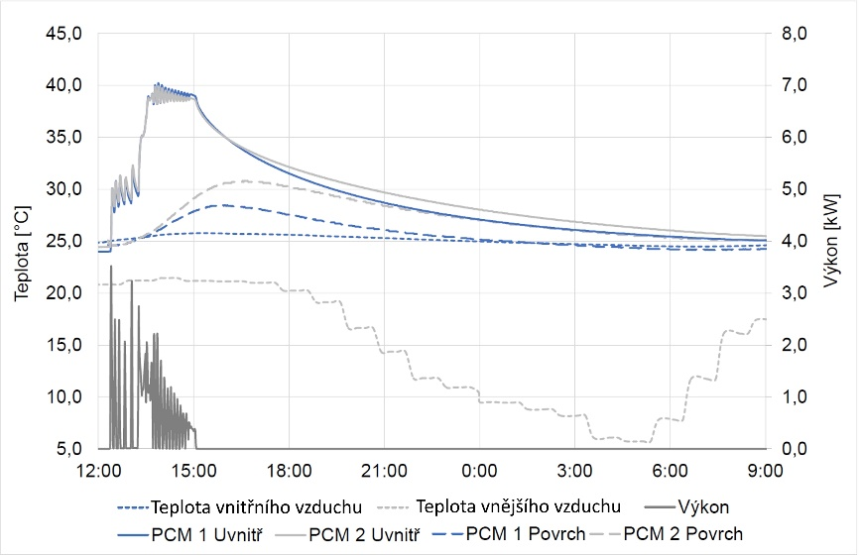
Obr. 11 Měření – aktivní režim vytápění

Při měření pasivního režimu se akumulační panel používá zejména ke snížení kolísání teploty vzduchu a stabilizaci teploty vnitřního vzduchu během několika teplých dní. Příklad tohoto chování lze vidět na obr. 12. Tento režim zajistil stabilizaci teploty vzduchu ve sledované místnosti mezi 23,2 °C a 24,0 °C, když se teplota venkovního vzduchu pohybovala od 5,3 °C do 22,7° C.

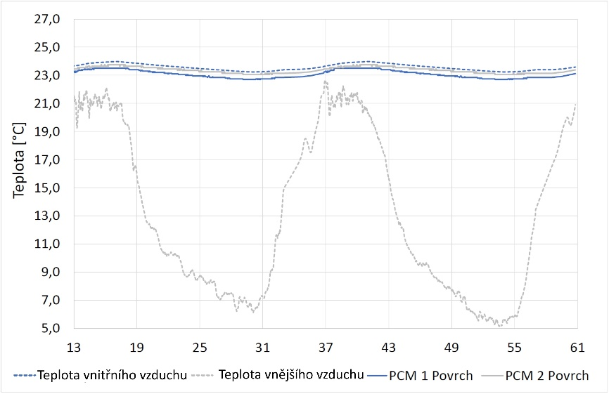
Obr. 12 Měření – pasivní režim

Další měření je zaměřeno na aktivní režim chlazení s využitím chladicího cyklu TČ. Měření probíhalo ve dvou dvoudenních cyklech navazujících na sebe. Výsledky jsou uvedeny na obr. 13.

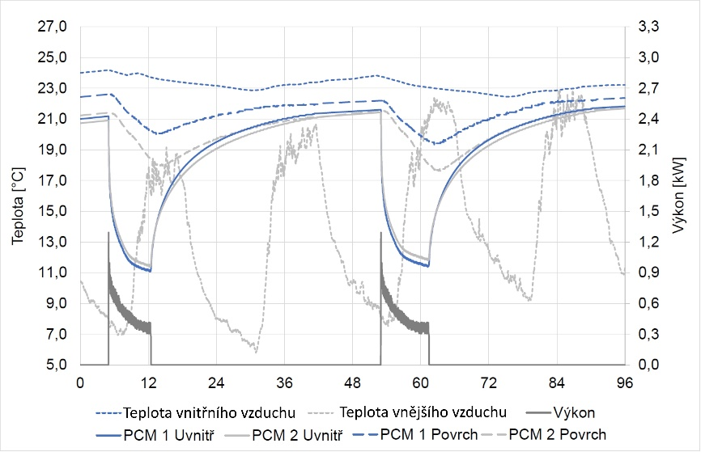
Obr. 13 Měření – aktivní režim chlazení

V prvním dvoudenním cyklu chlazení byl čas změny povrchových teplot z 21,4 °C na 17,9 °C (nemodifikovaný povrch) a z 22,6 °C na 20,0 °C (modifikovaný povrch) přibližně 7,5 hodiny. Teplota vnitřního vzduchu se snížila z 24,3 °C na 23,1 °C během dne s aktivovaným chlazením. Teplota dále klesala až do následujícího rána. Následující den byla technologie stále vypnuta a teplota vnitřního vzduchu stoupala v závislosti na teplotě venkovního vzduchu.

Situace i výsledky byly v následujícím cyklu chlazení velmi podobné předchozímu. Teplota venkovního vzduchu byla v tomto případě vyšší a technologie byla zapnutá delší dobu. Čas změn povrchových teplot z 21,8 °C na 17,6 °C a z 22,4 °C na 19,3 °C byl přibližně 8,5 hodiny. Teplota vnitřního vzduchu klesla z 23,8 °C na 22,6 °C. Proces opětného ohřevu byl téměř shodný jako v prvním cyklu. Během těchto chladicích cyklů činilo celkové množství energie odvedené z tepelných panelů přibližně 7,9 kWh.

Posledním měřeným režimem je aktivní chlazení termoelektrickými články napájenými fotovoltaickým systémem. Stejně jako v předchozím případě bylo měření prováděno ve dvou dvoudenních cyklech, kdy teplota venkovního vzduchu dosáhla až 25 °C. V tomto režimu byly tepelné panely schopné snížit teplotu vnitřního vzduchu z 24 °C na 22,9 °C a z 24,1 °C na 23,2 °C. Naměřené parametry jsou uvedeny na obr. 14.

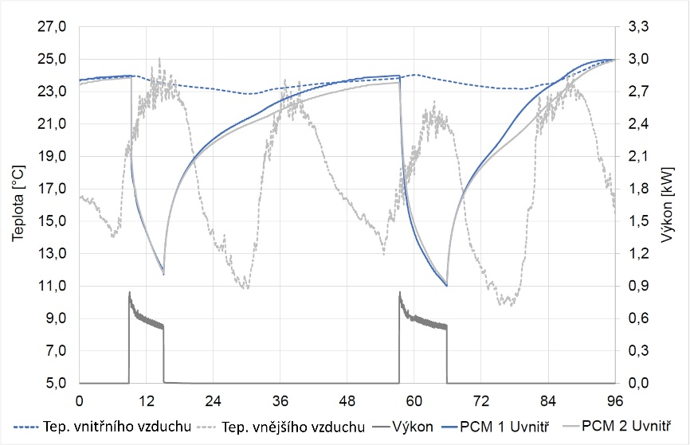
Obr. 14 Měření – aktivní režim, termoelektrické chlazení

Na obr. 14 je možné vidět, že první chladicí cyklus byl zapnut kolem 9 hodin a vypnut v 15 hodin. Na začátku stoupala teplota vnitřního vzduchu podle teploty venkovního vzduchu. Po zapnutí technologie začala teplota vnitřního vzduchu se zpožděním klesat. Po vypnutí se opět postupně snižovala až do následujícího rána, poté se opět začala zvyšovat podle teploty venkovního vzduchu.

Navazující cyklus chlazení měl opět obdobný proces. Technologie byla zapnuta kolem 9 hodin a vypnuta před 18. hodinou. Teplota vnitřního vzduchu klesala stejně jako v prvním cyklu, ale v posledním naměřeném dni se náhle začala rychle zvyšovat. Tento jev nastal ve chvíli, kdy se teplota venkovního vzduchu příliš zvýšila a teplota akumulačního panelu přesáhla teplotu fázové změny.

Na základě získaných výsledků je možné usoudit, že aktivní plocha akumulačních panelů je nízká ve srovnání s celkovou plochou místnosti. To se však může vyřešit vyšším tepelným tokem, např. nuceným prouděním kolem panelů. Termoelektrické chladiče byly poháněny energií získanou fotovoltaickým systémem, který vyrobil více než 35,5 kWh během obou naměřených cyklů (čtyři dny). Termočlánky souběžně spotřebovaly více než 18,5 kWh a energie odebraná z panelů byla vyšší než 8,7 kWh. Bilance spotřeby energie termočlánky a výroby energie z obnovitelných zdrojů energie lze vidět na obr. 15.

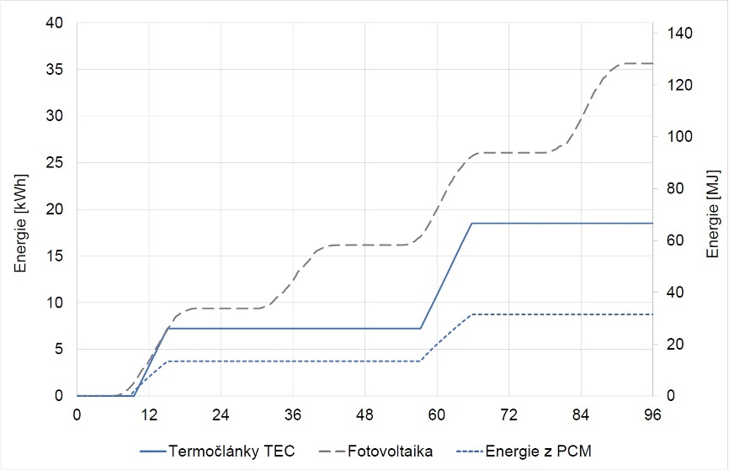
Obr. 15 Energetická bilance termoelektrického chlazení

Je třeba vzít v úvahu, že veškeré uvedené výsledky a grafy jsou velmi závislé na vnějších klimatických podmínkách. Významnou roli má také počáteční teplota vnitřního vzduchu, která je dána teplotami v předchozích dnech. To znamená, že porovnání např. měření aktivního chlazení není zcela snadné, protože pro každé měření nebylo v reálném prostředí možné zajistit shodné klimatické podmínky. Snahou bylo ovšem provést měření chlazení TČ a TEC při podobných podmínkách. Teplota kapaliny z TEC může být nižší než u TČ, ale pro obě měření byla nastavena stejná teplota kolem 11 °C. Měření obou režimů byla provedena také ve dnech, kdy byly podobné vnější klimatické podmínky, tj. slunečno a teploty mezi 7 a 25 °C.

Tab. 1 zobrazuje hodnoty energie odvedené z akumulačních panelů (PCM), vyrobené fotovoltaickým systémem (PV), spotřebované tepelným čerpadlem (TČ) nebo termoelektrickým chlazením (TEC), přičemž poslední hodnotou je bilance těchto energií (SUM). Tabulka uvádí hodnoty naměřené během dvou dvoudenních cyklů.

Tab. 1 Energetická bilance provozních režimů v roce 2017
Režim | PCM  [kWh] | PV  [kWh] | TČ  [kWh] | TEC  [kWh] | SUM  [kWh]
Vytápění | 1,94 | 1,86 | 1,14 | - | 0,72
Chlazení TČ | 7,84 | 20,03 | 4,51 | - | 15,52
Chlazení TEC | 8,74 | 35,65 | 3,91 | 18,51 | 13,23

Všechna měření mají pozitivní bilanci, především díky vysokému zisku z fotovoltaického systému. Výkon a účinnost však nezávisí jen na povětrnostních podmínkách, ale také na použitém zdroji tepla nebo chladu a na rozmezí pracovních teplot.
Největší nevýhodou termoelektrického chlazení je produkce značného množství odpadního tepla na teplé straně termočlánků. Tato horká strana článků je chlazena kapalinovými chladiči, které jsou připojeny k nádrži se studenou vodou, kde je teplo mařeno chladicím cyklem TČ. Odpadní teplo z TEC bylo v obou chladicích cyklech až 35 MJ (9,76 kWh). Zde existuje možnost budoucího vylepšení představené technologie, která by mohla zajistit značnou úsporu energie – použití odpadního tepla k předehřevu teplé vody v domácnosti (TV). Množství TV, které lze odpadním teplem ohřát, je možné vypočítat podle rovnice (8):

${\dot{V}}_{DHW}=\frac{Q}{(1+z)ρc_{p}\left(θ_{s}-θ_{t}\right)}$ [m³den⁻¹] (8)

kde je:
Q odpadní teplo pro přípravu TV [J],
z koeficient tepelných ztrát [-],
θ_{s,t} teplota studené a teplé vody [°C].

Následující příklad je velmi zjednodušený, ale může však ukázat možnost využití odpadního tepla. Jsou uvažovány tyto hodnoty: teplota studené vody 15 °C, teplota teplé vody 40 °C a součinitel tepelné ztráty 0,25. Množství teplé vody, které lze během jednoho dne připravit, je 67 litrů. Hodnota téměř odpovídá množství teplé vody, které standardně spotřebují dvě osoby denně.

ZÁVĚR

Navrhovaná hybridní akumulační technologie ukazuje možnost použití PCM v systému pro vytápění a chlazení. Hlavním přínosem představené technologie je kombinace PCM a dostupných zdrojů tepla a chladu pro aktivní režim vytápění a chlazení. Primárním cílem PCM je tedy pasivní navýšení akumulační schopnosti konstrukce objektu, především u lehkých staveb. Doplňkovou funkcí je poté aplikace PCM v aktivním systému. Nespornou výhodou je také možnost využití obnovitelných zdrojů energie a termoelektrického chlazení v kombinaci s fotovoltaickým systémem, což není zcela běžné. Měření představuje také použití kombinace termoelektrického chlazení s fotovoltaickým systémem a dalšími obnovitelnými zdroji energie. Jedná se tedy o zajímavou aplikaci využití slunečního záření pro chlazení budov. Využitelnost a efektivita systému by se mohla dále zlepšit využitím odpadního tepla pro předehřev teplé vody v domácnosti, bazén apod.

Kontakt na autora: jskovajsa@utb.cz

Poděkování – Acknowledgement: This work was supported by the Ministry of Education, Youth and Sports of the Czech Republic within the National Sustainability Programme project No. LO1303 (MSMT-7778/2014) and also by the European Regional Development Fund under the project CEBIA-Tech No. CZ.1.05/2.1.00/03.0089 and also by the Internal Grant Agency of Tomas Bata University under the project No. IGA/CebiaTech/2018/001

Použité zdroje:
[1] ZHOU, D., ZHAO, C.Y., TIAN, Y. Review on thermal energy storage with phase change materials (PCMs) in building applications. In: Applied Energy 2012, vol. 92, 593–605. ISSN 0306-2619.
[2] ABEDIN, A.H., ROSEN, A.M. A Critical Review of Thermochemical Energy Storage
Systems. In: Open Renewable Energy Journal 2011, vol. 4, 42–46.
[3] SOCACIU, L.G. Thermal Energy Storage with Phase Change Material. In: Leonardo Electr. J. Pract. Technol. 2012, 75–98.
[4] DEMIRBAS, M. FATIH. Thermal Energy Storage and Phase Change Materials: An Overview. In: Energy Sources, Part B: Economics, Planning, and Policy. 2006, vol. 1, 85–95. ISSN 1556-7249.
[5] MEHLING, H., CABEZA, L.F. Heat and cold storage with PCM. In: Heat and Mass Transfer 2008, 11–55. Springer: Berlin.
[6] MONDAL, S. Phase Change Materials for Smart Textiles – An Overview. In: Appl Therm. Eng. 2008, vol. 28, 1536–1550.
[7] RGEES. Phase Change Energy Storage Technology: Heat and Cold Storage with Phase Change (PCM) – An Innovation for Storing Thermal Energy and Temperature Control. [online]. 30. 10. 2016. Dostupné z: http://www.rgees.com/technology.php
[8] GIRO-PALOMA, J., MARTÍNEZ, M., CABEZA, L.F., FERNÁNDEZ, A.I. Types, methods, techniques, and applications for microencapsulated phase change materials (MPCM): A review. In: Renewable and Sustainable Energy Reviews 2016, vol. 53, 1059–1075. ISSN 1364-0321.
[9] KOSNY, J. PCM-Enhanced Building Components: An Application of Phase Change Materials in Building Envelopes and Internal Structures. Engineering Materials and Processes Springer: Berlin, Germany, 2015. 64–81.
[10] CASTELL, A., MARTORELL, I., MEDRANO, M., PÉREZ, G., CABEZA, L.F. Experimental study of using PCM in brick constructive solutions for passive cooling. In: Energy Build. 2010, vol. 42, 34–40.
[11] GRYNNING, S., GOIA, F., ROGNIK, E., TIME, B. Possibilites for characterization of a PCM window system using large scale measurements. In: Int. J. Sustain. Build Environ. 2013, vol. 2, 56–64.
[12] PASUPATHY, A., VELRAJ R., SEENIRAJ, R.V. Phase change material-based building architecture for thermal management in residential and commercial establishments. In: Renewable and Sustainable Energy Reviews 2008, vol. 12(1), 39–64. ISSN 1364-0321.
[13] MEMON, S.A. Phase change materials integrated in building walls: A state of the art review. In: Renewable and Sustainable Energy Reviews 2014, vol. 31, 870–906. ISSN 1364-0321.
[14] LEE, K.O., MEDINA, M.A., SUN, X. On the use of plug-and-play walls (PPW) for evaluating thermal enhancement technologies for building enclosures: Evaluation of a thin phase change material (PCM) layer. In: Energy and Buildings 2015, vol. 86, 86–92. ISSN 0378-7788.
[15] KOLACEK, M., SEHNALEK, S. Heat Transfer by Forced Convection from a Vertical PCM Plate. In: WSEAS Trans. Heat Mass Transf. 2016, vol. 11, 56–61.
[16] TRITT, T.M. Thermoelectric Materials: Principles, Structure, Properties, and Applications. In: Encyclopedia of Materials: Science and Technology 2002, 1–11.
[17] ENESCU, D., VIRJOGHE, E.O. A review on thermoelectric cooling parameters and performance. In: Renewable and Sustainable Energy Reviews 2014, vol. 38, 903–916. ISSN 1364-0321.
[18] RIFFAT, S. B., MA, X. Improving the coefficient of performance of thermoelectric cooling systems: a review. In: International Journal of Energy Research 2004, vol. 28, 753–768. ISSN 0363-907X.
[19] CHEIN, R., HUANG, G. Thermoelectric cooler application in electronic cooling. In: Applied Thermal Engineering 2004, vol. 24, 2207–2217. ISSN 1359-4311.
[20] LIU, Z., ZHANG, L., GONG, G., LI, H., TANG, G. Review of solar thermoelectric cooling technologies for use in zero energy buildings. In: Energy and Buildings 2015, vol. 102, 207–216. ISSN 0378-7788.
[21] TAN, G., ZHAO, D. Study of a thermoelectric space cooling system integrated with phase change material. In: Applied Thermal Engineering 2015, vol. 86, 187–198. ISSN 1359-4311.
[22] SÁNCHEZ, L., SÁNCHEZ, P., LUCAS, A.D., CARMONA, M., RODRIGUEZ, J.F. Microencapsulation of PCMs with a polystyrene shell. In: Colloid Polym. Sci. 2007, vol. 12.
[23] Energain. DuPont™ Energain® PCM Guidebook. DuPont™. Wilmington, 2010.
[24] CHROBAK, P., SEHNALEK, S., ZALESAK, M. Verification Options of the Effectiveness for Photovoltaic Panels. Electrorevue, 2014.
[25] CHROBÁK, P., ZÁLEŠÁK, M., OPLUŠTIL, M., SEHNÁLEK, S., VINCENEC, J. Photovoltaics panels – Economic return based on the real effectiveness. In: WSEAS Trans. Environ. Dev. 2014, vol. 10, 320–328.
[26] HABROVANSKY, T. Řízení a monitorování vytápěcího a chladicího zařízení v laboratoři řídicích systémů budov. Zlín, UTB, 2008.
[27] KOLACEK, M., ZALESAK, M. The parameters of the Thermal panel based on a Phase Change Materials. In: Int. J. Mater. 2016, vol. 3, 7–12.
[28] BERGMANN, T.L., FRANK, P. Incropera. Fundamentals of Heat and Mass Transfer, 7th ed. John Wiley: Hoboken, New Jersey, USA, 2011.

